Universidad Privada Boliviana



**Práctica Interna #3**

Nombre: Matheus Garcia Meza

Materia: Practica Interna

4/10/2019

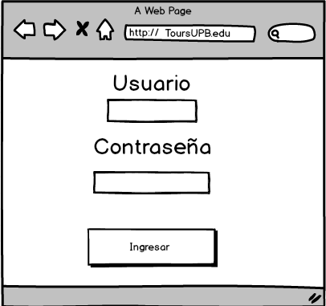

Pantalla de Login para los usuarios del Tour, los cuales serán aquellos encargados ya sea de grupo o estación designados. Por lo tanto los usuarios y contraseñas serán designadas por la encargada

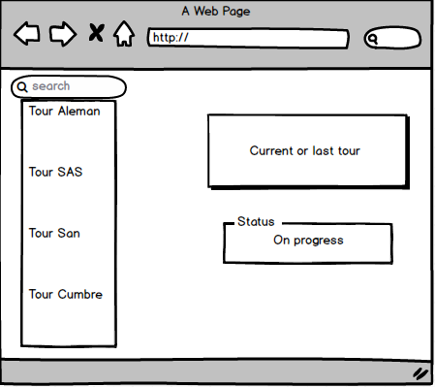

Aquí podremos ver una lista general de todos los tours al lado izquierdo y al lado derecho estará el actual o más reciente tour.

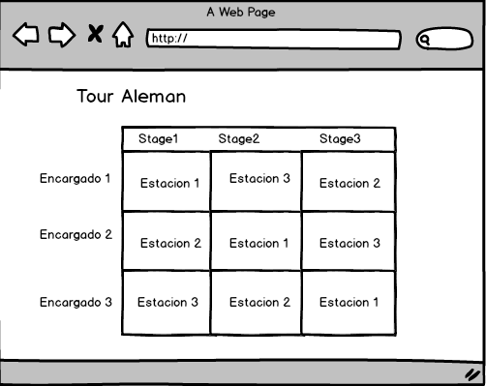

En esta imagen los usuarios(encargados podrán ver y hacer seguimiento del tour) ya que cada cuadro cambiará de color cuando un grupo ya sea esté en una estación o haya terminado su visita.

**Para el Administrador**

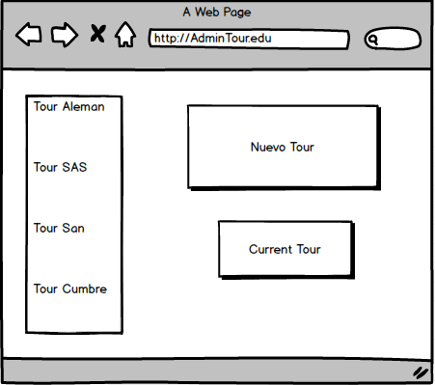

A diferencia de los otros usuarios, el administrador tendrá un botón más que le permitirá crear un nuevo tour

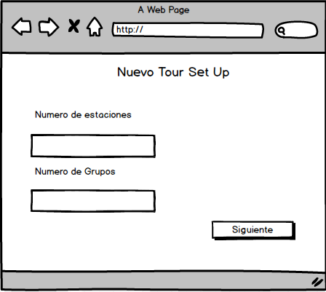

Primero deberá especificar la cantidad de estaciones y grupos que sean requeridos

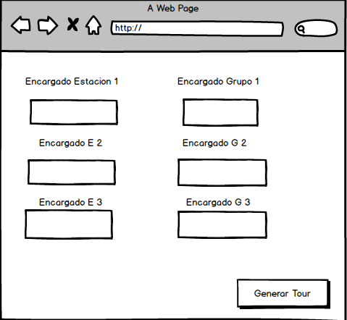

Luego deberá asignar los encargados en sus casillas respectivas

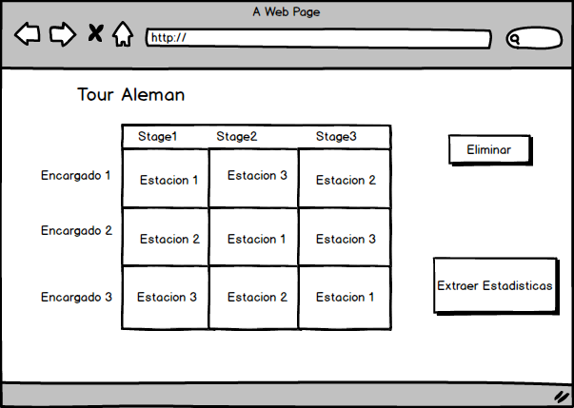

Una vez creado el tour o en alguno ya existente se podrá eliminar ( en caso de algún error) y también se podrán extraer estadísticas

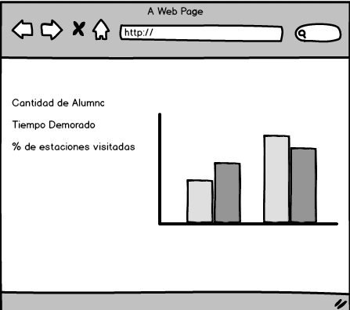

Se mostrará la tabla o información requerida que podrá ser exportada posteriormente

----------------------------

Firma Alexis Marechal PhD